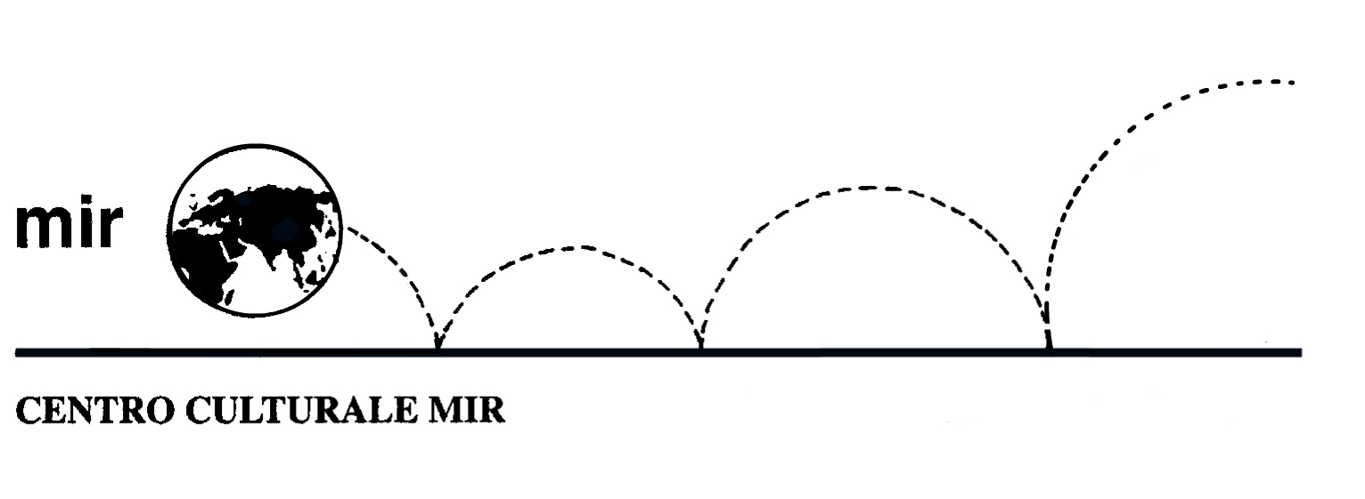

Il Centro Culturale MIR

presenta

IL MONDO INTERIORE
NELLE OPERE
DI HARUKI MURAKAMI

Relatore: Dott. LUCA BOSCHI

venerdì 26 novembre 2004
ore 21.00

Corso Cavallotti 19
Novara

LA PARTECIPAZIONE E’ APERTA A TUTTI

